LAPORAN TUGAS PERTEMUAN 2

PEMROGRAMAN



|  |  |
| --- | --- |
| Nama : | Jenderal Nicolas Tampubolon |
| NIM : | 22.11.4856 |
| Dosen Pengampu : | Abd. Mizwar A.Rahim, M.Kom |
| Asisten Dosen Koordinator : | Dimas Ariyanto |
| Tanggal Pengumpulan : | 3 April 2023 |

S1-INFORMATIKA UNIVERSITAS AMIKOM YOGYAKARTA

2023.

Deskripsi program:

Program tersebut adalah sebuah program sederhana yang mengimplementasikan class Mobil dan class Program menggunakan bahasa pemrograman C#. Class Mobil berisi beberapa properti seperti Warna, JumlahPintu, Merek, Model, dan TahunKeluaran yang digunakan untuk merepresentasikan informasi mengenai mobil. Class Mobil juga memiliki beberapa method seperti HitungKecepatan, Klakson, dan TampilInfo yang digunakan untuk melakukan operasi pada objek Mobil.

Class Program berisi method Main yang merupakan entry point dari program. Pada method Main, objek mobil dibuat dengan menggunakan konstruktor default Mobil. Kemudian, beberapa properti objek mobil di-set dengan nilai tertentu. Setelah itu, beberapa method dari objek mobil dipanggil untuk menampilkan informasi mobil, melakukan klakson, dan menghitung kecepatan mobil. Terakhir, program menunggu input dari user sebelum menutup aplikasi.

Tampilannya:

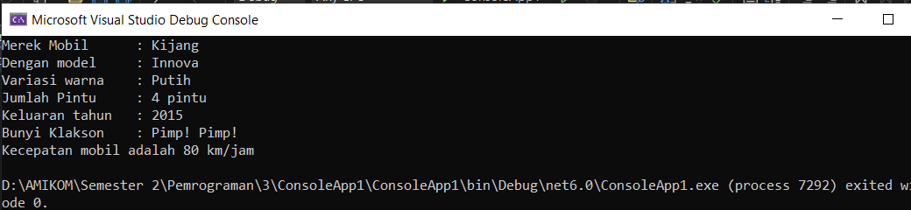

Kode programnya:

